Вопрос-ответ: коротко о видах пенсий
18.07.2022
Вопрос-ответ: коротко о видах пенсий
18 июля 2022 года
В связи с поступающими от граждан предпенсионного возраста вопросами о видах пенсий, ГУ-Главное управление ПФР №9 по г.Москве и Московской области напоминает, что согласно федерального пенсионного законодательства пенсии подразделяются на две большие группы: на страховые и по государственному пенсионному обеспечению.
Страховые пенсии зависят от стажа и заработной платы гражданина, с которой уплачиваются страховые взносы, поэтому рассчитываются всегда индивидуально.
Есть три вида страховыхпенсий – по старости, по инвалидности и по случаю потери кормильца.
Пенсии по государственному пенсионному обеспечению осуществляются в пяти видах и выплачиваются в фиксированном размере тем, кто по каким-то причинам не имеет необходимого трудового стажа и пенсионных коэффициентов от отчисления страховых взносов.
Большая часть пенсионеров в регионе - это получатели страховых пенсий по старости. Ежегодно все виды пенсий проактивно индексируются.
СПРАВОЧНО: Помимо пенсий, ПФР устанавливает гражданам различные социальные выплаты - компенсационные, ежемесячные, единовременные и дополнительные. Например, выплаты по уходу за ребенком-инвалидом, по уходу за нетрудоспособными гражданами, причем, фиксированные суммы этих выплат различаются в зависимости от категории гражданина, за которым осуществляется уход. Законодательством предусмотрены также дополнительное материальное обеспечение сотрудникам ядерного оружейного комплекса, доплаты летчикам-испытателям, работникам угольной профессии и многое другое.
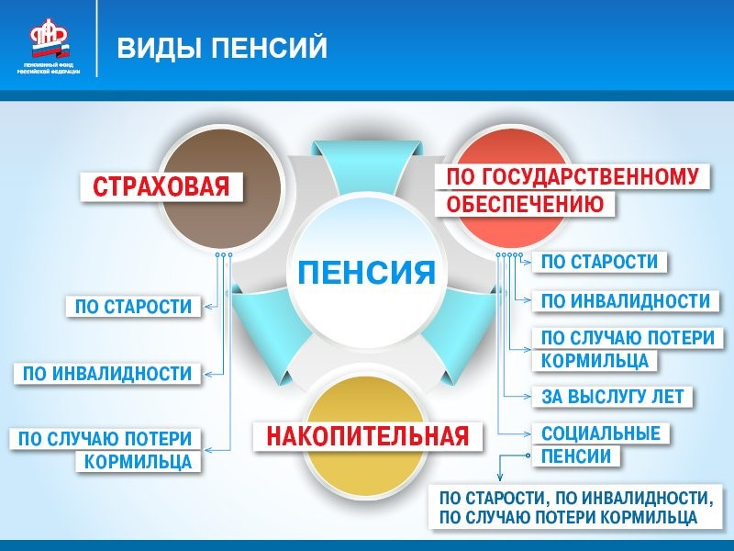

Адрес страницы: http://severnoe-tushino.mos.ru/presscenter/news/detail/10939632.html
Управа района Северное Тушино города Москвы

